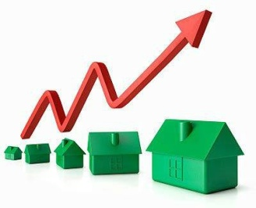

**О налоговых льготах**

**Налог на имущество физических лиц**

**Подлежит уплате в срок не позднее 1 декабря 2017 года**

**Право на льготы по уплате налога на имущество физических лиц сохранено для всех категорий налогоплательщиков**

**Налоговая льгота предоставляется в отношении одного объекта каждого вида, находящегося в собственности и не используемого в предпринимательской деятельности.**

Так, если у льготной категории налогоплательщика в собственности находятся 2 квартиры, 2 гаража и 1 жилой дом, то льгота будет применяться к 1 квартире, к 1 гаражу и к 1 жилому дому.

Налогоплательщик вправе сам выбрать объект, в отношении которого будет предоставляться льгота, и уведомить об этом налоговый орган. Если такое уведомление не будет предоставлено, налоговый орган предоставит льготу в отношении объекта с максимально исчисленной суммой налога.



**О ставках налога на имущество физических лиц можно узнать**

на сайте ФНС России в разделе:

Главная страница /Электронные сервисы / Справочная информация о ставках и льготах по имущественным налогам

**www.nalog.ru**

**Налог на имущество физических лиц**

**Если у налогоплательщика в собственности несколько квартир, то налог будет исчислен с учетом инвентаризационной стоимости каждой квартиры, по ставке, определенной исходя из суммарной инвентаризационной стоимости всех квартир**

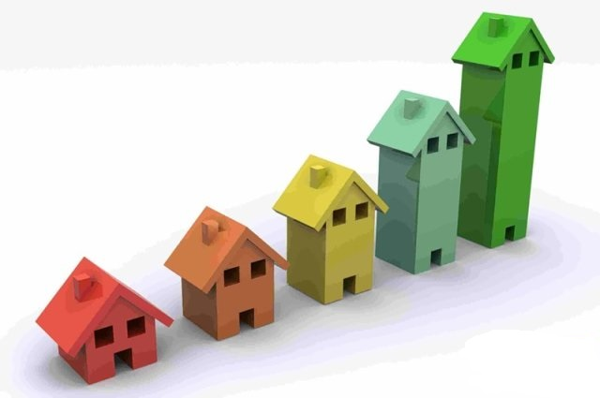

*Например*: если у *физического лица в собственности две квартиры, расположенные в г. Спасск-Дальний, с инвентаризационной стоимостью 181473 рублей и 408 483 рубля.*

*Для расчета налога необходимо определить сумму инвентаризационной стоимости каждой квартиры, с учетом коэффициента-дефлятора, установленного на 2016 год:*

*сумма инвентаризационной стоимости на 2016 год первой квартиры составит 241177 рублей (181473 рублей * 1,329), второй - 542 874 рубля (408 483 рублей * 1, 329).*

*Суммарная инвентаризационная стоимость обеих квартир составит (241777рублей + 542 874 рублей) = 784 051 рублей.*

*Сумма налога за две квартиры составит 15681 рублей*

*(784 051рубль * 2%).*

**Налоговые уведомления на уплату налога налогоплательщики получат до 01.11.2017 года.**

Владельцам «Личного кабинета налогоплательщика для физических лиц», налоговые уведомления на бумажном носителе направляться не будут.

Уведомления можно будет увидеть в своем

«Личном кабинете».

Остальные налогоплательщики

налоговые уведомления получат по почте*.*

**Налоговая служба рекомендует**

**пользователям «Личного кабинета налогоплательщика для физических лиц» посетить свой «Личный кабинет» и проверить объекты налогооблагаемого имущества.**